Les travaux continuent à l'école Saint-Joseph
Publié le 22/11/2017
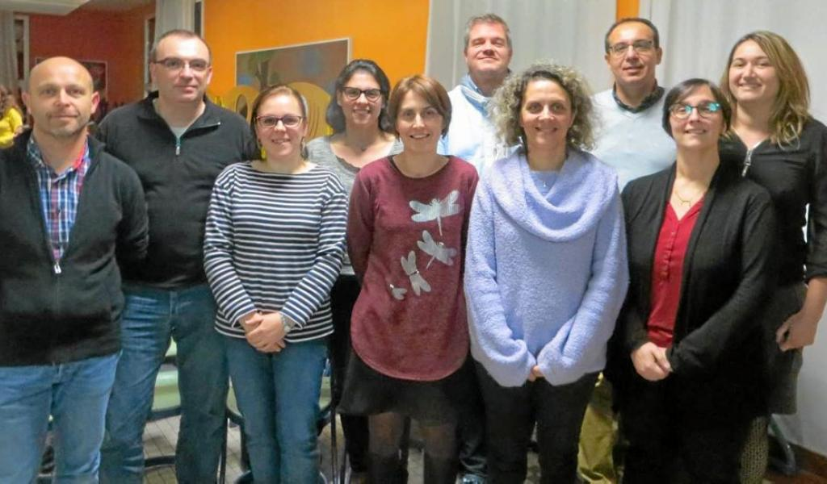
- Les membres du conseil d'administration dont Mickaël Hervy, président, à gauche ; Nathalie Noyeau, vice-présidente ; Vanessa Hinard, trésorière ; Stéphanie Levaché, trésorière adjointe ; Rachel Quéméré, secrétaire et Gaël Durand, secrétaire adjoint.
|
- L'année 2016-2017 a été marquée par des travaux de mise en sécurité de l'école Saint-Joseph avec l'installation d'une alarme spécifique PPMS et par des travaux prévus au calendrier de l'accessibilité handicapés.
- En 2017-2018, le projet numérique avec le câblage de quelques vidéoprojecteurs dans des classes primaires va se poursuivre. Un partenariat constructif avec la société de restauration Convivio va être signé. Le nombre des repas est en forte augmentation, 2 000 repas de plus que l'année précédente.
- Les membres de l'Ogec vont assurer une veille active : pour l'entretien des bâtiments et des espaces mis à disposition des enfants comme la rénovation du local jeu et l'entretien de l'espace vert... Ainsi que sur le dossier « personnel » de l'établissement avec la transformation d'un CAE en CDI et une formation 1er secours dispensée à l'ensemble du personnel de l'école. Les travaux d'accessibilité handicapés et sécurité continuent à représenter un très gros investissement financier.
- Pour l'année à venir, l'Ogec prévoit de continuer à avancer les travaux d'accessibilité handicapés et de mise en sécurité de l'établissement.
- « Rappelons qu'une école catholique ne peut fonctionner sans Ogec et les membres qui composent cette association sont tous des parents bénévoles de l'école qui s'intéressent à la bonne marche de celui-ci, indique Mickaêl Hervy, le président. Il est donc très important que des parents y adhèrent ».

